ÉCOLE NATIONALE DES PONTS ET CHAUSSÉES, ÉCOLES NATIONALES SUPÉRIEURES DE L'AÉRONAUTIQUE ET DE L'ESPACE DE TECHNIQUES AVANCÉES, DES TÉLÉCOMMUNICATIONS, DES MINES DE PARIS, DES MINES DE SAINT-ÉTIENNE, DES MINES DE NANCY, DES TÉLÉCOMMUNICATIONS DE BRETAGNE ÉCOLE POLYTECHNIQUE (FILIÈRE TSI)
CONCOURS D'ADMISSION
SECONDE ÉPREUVE DE PHYSIQUE
Filière MP
(Durée de l'épreuve : $3$ heures; l'usage de la calculatrice est autorisé)
Sujet mis à disposition des concours : Cycle international, ENSTIM, INT, TPE-EIVP
Les candidats sont priés de mentionner de façon apparente sur la première page de la copie :
Physique II - Filière MP
L'énoncé de cette épreuve, particulière aux candidats de la filière MP, comporte 8 pages.
Abstract
- Si, au cours de l'épreuve, un candidat repère ce qui lui semble être une erreur d'énoncé, il le signale sur sa copie et poursuit sa composition en expliquant les raisons des initiatives qu'il est amené à prendre. - Tout résultat fourni dans l'énoncé peut être utilisé pour les questions ultérieures. - Il ne faudra pas hésiter à formuler tout commentaire qui semblera pertinent. Le barème tiendra compte de ces initiatives ainsi que des qualités de rédaction de la copie. Notations : un vecteur est noté en gras (exemple : A) ; le vecteur unitaire pour la coordonnée $a$ est noté â.
LA DYNAMO TERRESTRE
L'hypothèse selon laquelle le champ magnétique terrestre n'aurait pas eu une polarité constante au cours du temps a été formulée pour la première fois par le géophysicien français Bernard BRUNHES, au début du XX $^{e}$ siècle. Ce dernier s'appuyait sur des mesures d'aimantation de roches volcaniques. Des travaux ultérieurs ont établi que le champ géomagnétique subit, en plus des fluctuations quotidiennes et séculaires, de brusques renversements au cours desquels le Nord magnétique change d'hémisphère. L'existence de périodes de stabilité, s'étendant sur plus de cent millions d'années et suivies de nombreux renversements successifs, suggère un comportement chaotique $^{1}$. Ce problème présente un modèle fruste de la dynamo $^{2}$ terrestre pouvant rendre compte des changements de polarité du champ géomagnétique terrestre. Indépendamment de cette modélisation, la première partie étudie quelques propriétés du champ géomagnétique.
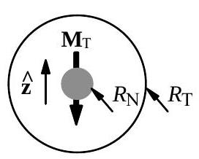
Fig. 1 : Terre, noyau et moment
Données numériques et ordres de grandeur
Le repère terrestre est associé aux coordonnées sphériques ( $r,θ,φ$ ) d'axe Oz orienté sud-nord. Le champ magnétique terrestre est modélisé par le champ d'un dipôle permanent de
moment $M=−M\overset{ˆ}{z}$ situé au centre O de la Terre, assimilée à une sphère de rayon $R_{T}$ (Fig. 1). Le noyau terrestre est assimilé à une sphère concentrique, conductrice, fluide et homogène, de rayon $R_{N}$. La température du noyau est notée $T$, sa conductivité électrique $σ$ et sa capacité thermique massique $c$. L'intensité du champ B au pôle Nord terrestre est notée $B_{0}$.
Les données ci-dessous sont données avec une précision variable.
Intensité du moment dipolaire | $$M_{T}≈7,9×{10}^{22} A.m^{−2}$$
Intensité de B au pôle Nord | $B_{0}≈6×{10}^{−5} T$.
Conductivité électrique du noyau | $σ≈5×{10}^{6}Ω^{−1}⋅{ m}^{−1}$.
Capacité thermique du noyau | $c≈2×{10}^{4} J⋅{ K}^{−1}⋅{ kg}^{−1}$.
Masse volumique du noyau : | $$μ≈8×{10}^{3} kg⋅{ m}^{−3}$$
Rayon terrestre moyen | $R_{T}=6400×{10}^{3} m$.
Rayon du noyau | $R_{N}≈5×{10}^{5} m$.
Perméabilité du vide | $μ_{0}=4π×{10}^{−7}H.m^{−1}$.
Unité usuelle d'énergie | $1eV=1,6×{10}^{−19} J$.
Masse de l'électron | $m_{e}≈{10}^{−30} kg$.

Petit formulaire pour la partie 1 : champ dipolaire, valeur moyenne
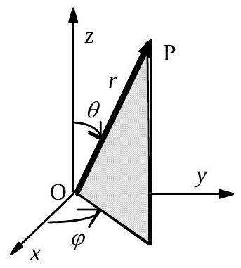
Composantes, en coordonnées sphériques, du champ B produit par un dipôle magnétique $M=M\overset{ˆ}{z}$ :
$$B_{r}=\frac{μ_{0}}{2π}\frac{Mcos⁡(θ)}{r^{3}} B_{θ}=\frac{μ_{0}}{4π}\frac{Msin⁡(θ)}{r^{3}}.$$
La valeur moyenne d'une fonction périodique $f$ de période $P$
$$est⟨f⟩=\frac{1}{T}\int_{t_{0}}^{t_{0}+P}{ }f(t)dt\text{ (résultat indépendant de }t_{0}\text{ ). }$$
Petit formulaire pour les parties 2 et 3 : point critique
On nomme point critique du système différentiel $\frac{dx_{i}}{ dt}=f_{i}\left(x_{1},x_{2},…,x_{i},…\right),i=1,2,…,N$ un point de coordonnées $\left(x_{1c},x_{2c},…,x_{Nc}\right)$ satisfaisant, pour tout $i,f_{i}\left(x_{1c},x_{2c},…,x_{Nc}\right)=0$.
Il est courant, pour une étude locale, de linéariser le système étudié, au voisinage d'un point donné sur une trajectoire. Le système obtenu s'écrit généralement, en posant $X_{i}^{′}=\frac{dx_{i}}{ dt}$ :
$$\left(\begin{matrix}\overset{˙}{X} \\ … \\ \overset{˙}{X} \\ \overset{˙}{X} \\ … \\ \overset{˙}{X}{\overset{˙}{Y}}_{N}^{′}\end{matrix}\right)=L\left(\begin{matrix}x_{1} \\ … \\ x_{i} \\ … \\ x_{N}\end{matrix}\right),$$
où $L$ est une certaine matrice. Lorsque toutes les valeurs propres de $L$ ont une partie réelle négative, le point considéré est dit stable. Lorsqu'il existe une valeur propre dont la partie réelle est positive, le point est dit instable. Lorsque toutes les parties réelles des valeurs pro-
pres sont nulles, une étude plus fine est nécessaire pour conclure sur la stabilité locale.
I - Le champ magnétique terrestre
$θ1$ - Retrouver la valeur de $M$, à partir de celle de $B_{0}$.
$θ2$ - Admettant que ce moment magnétique soit produit par des courants volumiques de densité $j$, avec $M≈j{\left(R_{N}\right)}^{4}$, estimer la valeur de $j$. Comparer cette valeur aux densités de courant usuelles dans les circuits ordinaires (TP, électroménager...).
$θ3$ - Vérifier l'homogénéité de la relation $M≈j{\left(R_{N}\right)}^{4}$. Justifier que, en coordonnées sphériques, la direction dominante du vecteur densité de courant $j$ est $\overset{ˆ}{φ}$.
$θ4$ - Calculer $P_{J}$, puissance volumique dissipée par effet Joule dans le noyau terrestre.
$θ5$ - Supposons que l'énergie nécessaire à l'entretien du champ magnétique terrestre provienne du noyau. La température du noyau diminuerait alors de $ΔT$ pendant la durée $Δt$. Exprimer $ΔT$ sous la forme $ΔT=kP_{J}Δt$, où $k$ est une constante que l'on explicitera. Calculer $ΔT$ pour une durée $Δt$ de un siècle.
$θ6$ - Calculer numériquement l'intensité du champ $B$ en un point A du plan équatorial situé à la distance $r_{A}=6R_{T}$ du point $O$.
$θ7$ - Notant $λ=\frac{π}{2}−θ$ la latitude du point d'observation, établir l'équation et tracer la représentation graphique de la ligne de champ $C_{A}$ passant par A sous la forme $r=f\left(r_{A},λ\right)$.
$θ8$ - Établir l'expression de la norme de $B$ sur $C_{A}$ en fonction de $λ$ et de $B_{0}$. Tracer l'allure de la courbe $‖B(λ)‖$. Cette représentation rend-elle compte de $\lim_{λ→\frac{π}{2}} ‖B(λ)‖$ ?
$θ9$ - Une particule chargée de masse $m$, de vitesse $v$ et d'énergie constante $E_{A}$ se déplace dans le plan équatorial, au voisinage de $C_{A}$, dans une région de l'espace suffisamment petite pour que l'on puisse y supposer le champ B uniforme et constant. En adoptant a priori les lois de la mécanique newtonienne, établir la relation entre $m,‖v‖$ et $E_{A}$. Commenter l'application numérique pour un électron dont l'énergie serait $E_{A}=1MeV$.
II - Dynamo homopolaire
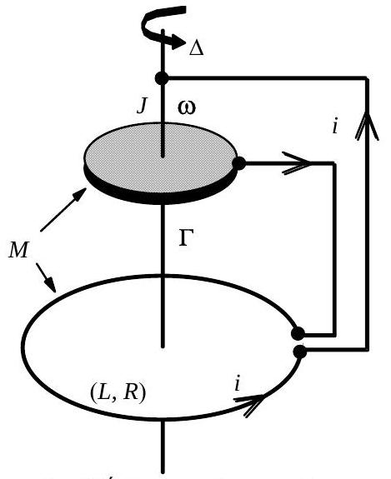
Fig. 2 Ń Dynamo homopolaire
II-1 Régime périodique
Un disque conducteur de rayon $a$, d'axe vertical $Δ$, de moment d'inertie $J$ par rapport à cet axe est soumis à un couple de moment constant $Γ=Γ\overset{ˆ}{z}$, où $\overset{ˆ}{z}$ est le vecteur unitaire de la verticale ascendante. Il peut tourner sans frottements autour de $Δ$. Une spire circulaire de même axe est reliée d'une part à l'axe, supposé parfaitement conducteur (la spire est donc connectée au centre du disque), d'autre part à un point de sa périphérie. L'ensemble forme un circuit électrique de résistance $R$ et d'inductance propre
$L$. Le coefficient d'inductance mutuelle entre la spire et le disque est noté $M$. Le courant $i$ dans le circuit et la vitesse de rotation $ω$ du disque ont des orientations définies par la Figure 2. Le mouvement du disque modélise les mouvements de matière dans le noyau terrestre, le couple modélise l'apport énergétique qui entretient ce mouvement. On admettra que le champ magnétique, dont l'amplitude est proportionnelle au courant $i$, est modélisé par ce courant.
Supposons que le disque soit mis en rotation dans un champ magnétique axial. La force électromotrice induite fait circuler un courant dans la spire, ce qui génère un champ magnétique axial $B_{i}$ se superposant au champ excitateur. Le dispositif est ainsi une dynamo autoexcitée ; même si le champ initial disparaît, la dynamo continue de fonctionner grâce à $B_{i}$.
$θ10$ - Exprimer, en fonction de l'inductance mutuelle $M$ et de $i$, le moment des actions de Laplace qui, s'ajoutant au couple $Γ$, déterminent la rotation du disque ; on justifiera, ou à défaut on admettra, que le champ produit par le courant soit de la forme $B_{z}(r)\overset{ˆ}{z}$; il sera commode ici d'utiliser le système de coordonnées cylindriques. Représenter le circuit électrique équivalent au dispositif et expliciter ses composants.
$θ11$ - En appliquant, d'une part les lois de la dynamique, d'autre part celles de l'électrocinétique, établir le système [a] ci-dessous, de deux équations différentielles non linéaires du premier ordre, couplées :
$$\left\{\begin{matrix}J\frac{ dω}{ dt}=Γ−\frac{1}{2π}Mi^{2} \\ Ri+L\frac{ di}{ dt}=\frac{1}{2π}Mωi\end{matrix}\right.$$
$θ12$ - Déterminer le point critique de coordonnées positives de [a]. On notera ces dernières, respectivement, $i_{c}$ et $ω_{c}$. Quel est le résultat de la substitution $i→−i$ ?
$θ13$ - Effectuer et commenter un bilan instantané de puissance. Rappeler quelle peut être, dans le cas de la Terre, l'origine physique du couple mécanique.
$θ14$ - Le système [a] peut-il admettre une solution vérifiant $Γω(t)=Ri^{2}(t)$ ?
$θ15$ - Supposons à présent que le système [a] admette des solutions périodiques, de période notée $P$. Montrer dans ce cas que
$$\left\langle i^{2}\right\rangle =2π\frac{Γ}{M}, ⟨ω⟩=2π\frac{R}{M}\text{ et } ⟨i⟩=\frac{1}{2π}\frac{M}{R}⟨iω⟩.$$
$θ16$ - Les variables réduites $I,Ω$ et $u$ et le paramètre $a$ sont définis par
$$i={\left(2π\frac{Γ}{M}\right)}^{\frac{1}{2}}I, ω=2π\frac{R}{M}Ω, t=2π\frac{RJ}{ΓM}u\text{ et } a=2π\frac{R^{2}J}{ΓLM}$$
Vérifier que $I,Ω,u$ et $a$ sont sans dimension ; établir le système [A] satisfait par les nouvelles variables, $I$ et $Ω$, en fonction du temps réduit $u$. Quels en sont les points critiques, de coordonnées notées respectivement $±I_{c}$ et $Ω_{c}$ ? Vérifier la relation $a=\frac{Jω_{c}^{2}}{Li_{c}^{2}}$.
$θ17$ - Établir le système différentiel relatif à $Z(u)=Ω(u)−1$ et $I(u)$. Notant $I(0)=I_{0}$ et $Ω(0)=Ω_{0}$, établir la relation suivante $[R]$ entre $Ω$ et $I$, indépendante de $u$ :
$$(Ω−1)^{2}={\left(Ω_{0}−1\right)}^{2}+\frac{1}{a}\left[ln⁡\left(\frac{I^{2}}{I_{0}^{2}}\right)−\left(I^{2}−I_{0}^{2}\right)\right].$$
Dans les figures ci-après, $a=1,\left|I_{0}\right|=0,3$ et $Ω_{0}=0$. La figure de gauche montre [R], $I$ est en abscisse, $Ω$ en ordonnée; la figure de droite représente, en traits pointillés, $I(u)$ pour $I_{0}=0,3$ et, en traits pleins, $Ω(u)$ pour $\left|I_{0}\right|=0,3$. Commenter ces résultats.
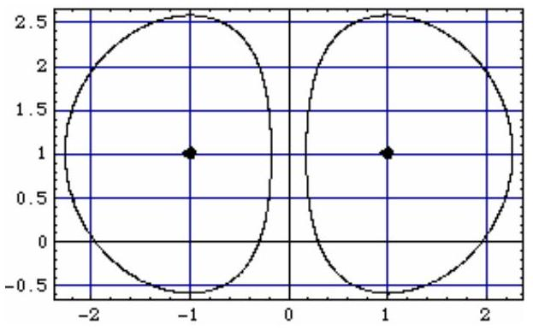

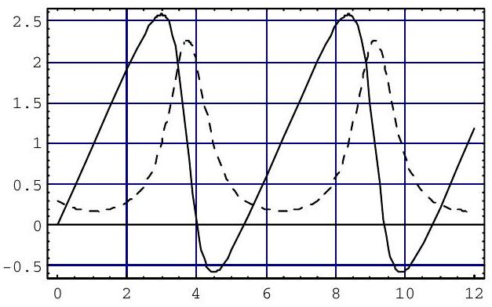
II-2 Étude dynamique au voisinage d'un point critique.
$θ18$ - Dans le système [A] établi à la question 16, on pose, au voisinage d'un point critique, $I(u)=1+X(u)$ et à nouveau $Ω(u)=1+Z(u)$, avec $|X(u)|≪1$ et $|Z(u)|≪1$. Linéariser le système obtenu et le mettre sous la forme $[L]$, où $L$ est une matrice à expliciter $\left(f^{′}=\frac{df}{du}\right)$ :
$$\left({X^{′} \atop Z^{′}}\right)=L\left({X \atop Z}\right)$$
$θ19$ - Déterminer la période d'oscillation réduite, $Θ$, des grandeurs $X$ et $Z$. Peut-on conclure sur la stabilité de cet état stationnaire?
II-3 Étude énergétique : stabilité d'un point critique
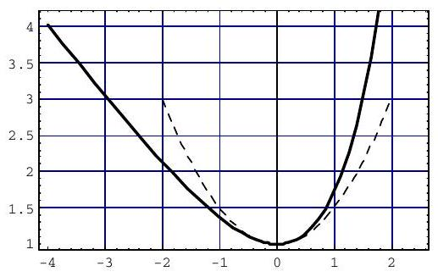
$θ20$ - On pose, dans le système [A], $y=2ln⁡(I)$. Établir une équation différentielle (non linéaire) du deuxième ordre en $y$ et en déduire l'intégrale première :
$$\frac{1}{2}{\left(\frac{ dy}{ du}\right)}^{2}+U(y)=E_{T}$$
où $E_{T}$ est une constante d'intégration et $U(y)$ une fonction à expliciter, représentée ci-dessus en trait plein (la courbe en pointillés représente un puits parabolique). Pourquoi peut-on nommer $U(y)$ «énergie potentielle effective»? Quelles sont alors les significations de $E_{T}$ et de $\frac{1}{2}{\left(\frac{ dy}{ du}\right)}^{2}$ ?
$θ21$ - En s'appuyant sur une analyse graphique, justifier que le système est périodique. Établir une expression intégrale de la période $Θ^{′}$, en fonction de la constante d'intégration $E_{T}$ (on ne s'attardera pas sur la convergence de l'intégrale). Retrouver ainsi, pour les petits mouvements, l'expression de $Θ$ obtenue dans la question 19.
$θ22$ - Le modèle précédent est-il susceptible de prédire le renversement du champ magnétique terrestre?
III Dynamo double
Le montage de la Figure 3 dérive du système étudié dans la partie II. Il comporte deux disques identiques, de moments d'inertie $J$, soumis au même couple constant de moment $Γ$ et deux circuits identiques de résistance $R$ et d'auto-inductance $L$; le couplage entre les deux circuits est réalisé par l'inductance mutuelle $M$. Les grandeurs $ω_{1},ω_{2},i_{1}$ et $i_{2}$ sont orientées comme indiqué sur la Figure 3.
III-1 Modèle à trois variables
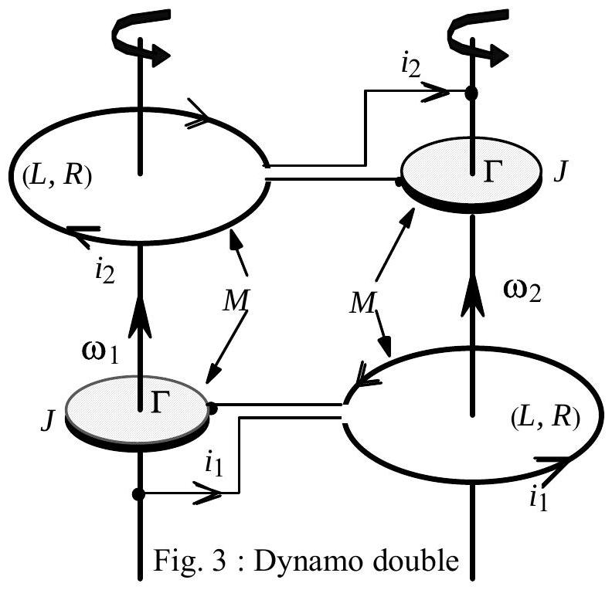
$θ23$ - Représenter les circuits électriques équivalents au dispositif et, par généralisation de la méthode utilisée pour la question 11, en déduire deux équations différentielles couplées. En étudiant les actions mécaniques sur les disques, écrire aussi deux autres équations différentielles couplées. Les variables de ces deux systèmes étant $ω_{1},ω_{2},i_{1}$ et $i_{2}$, on admet qu'en introduisant des grandeurs sans dimension (cf. question 16), on obtient le système [T] suivant :
$$\frac{dI_{1}}{ du}+aI_{1}=aΩ_{1}I_{2} \frac{ dI_{2}}{ du}+aI_{2}=aΩ_{2}I_{1} \frac{ dΩ_{1}}{ du}=\frac{dΩ_{2}}{ du}=1−I_{1}I_{2}.$$
On posera dans la suite $Ω_{1}=Ω$ et $Ω_{2}=Ω+2Ω_{0}$, où, comme le montre la troisième des équations du système [T], $Ω_{0}$ est une constante.
$θ24$ - La constante $Ω_{0}$ étant donnée, déterminer le point critique de coordonnées positives $\left(I_{1c},I_{2c},Ω_{c}\right)$ de $[T]$. Vérifier que $I_{2c}=\frac{1}{I_{1c}},Ω_{c}=I_{1c}^{2}$ et $Ω_{c}+2Ω_{0}=\frac{1}{Ω_{c}}$.
III-2 Étude dynamique au voisinage d'un point critique.
$θ25$ - La linéarisation du système [T], avec $I_{1}(u)=I_{1c}+x(u),I_{2}(u)=I_{2c}+y(u)$ et $Ω(u)=Ω_{c}+z(u)$ donne, compte-tenu des résultats de la question 24,
$$\left(\begin{matrix}x^{′} \\ y^{′} \\ z^{′}\end{matrix}\right)=\left(\begin{matrix}−a & aI_{c}^{2} & \frac{a}{I_{c}} \\ \frac{a}{I_{c}^{2}} & −a & aI_{c} \\ −\frac{1}{I_{c}} & −I_{c} & 0\end{matrix}\right)\left(\begin{matrix}x \\ y \\ z\end{matrix}\right)=L^{′}\left(\begin{matrix}x \\ y \\ z\end{matrix}\right)$$
Les valeurs propres de $L^{′}$ sont $λ_{\text{réel }}=−2a$ et $λ_{\text{imag }±}=±j\sqrt{aI_{c}^{2}+\frac{a}{I_{c}^{2}}} \left(j^{2}=−1\right)$. Peut-on conclure sur la stabilité de l'état stationnaire, de coordonnées ( $I_{1c},I_{2c},Ω_{c}$ )?
$θ26$ - Établir que, dans le cas particulier où $Ω_{0}=0,\lim_{u→∞} \left[I_{1}^{2}(u)−I_{2}^{2}(u)\right]=0$. Que peut-on en déduire, pour l'allure des cycles $Ω\left(I_{1}\right)$ ou $Ω\left(I_{2}\right)$, lorsque $u→∞$ (cf. question 17)?
III-3 Allure de quelques solutions
Le recours aux simulations numériques est rendu nécessaire par la nature des conclusions sur la stabilité.
$θ27$ - Les figures ci-dessous montrent le résultat de l'intégration du système [T] pour un certain jeu de paramètres. On observe successivement $I_{1}(u),Ω(u)$ et $Ω=f\left(I_{1},I_{2}\right)$; dans cette dernière figure, $x,y$ et $z$ représentent respectivement $I_{1},I_{2}$ et $Ω\left(I_{1},I_{2}\right)$. Les courbes $I_{2}(u)$ et $S(u)=I_{1}(u)+I_{2}(u)$ ont la même allure que celle de $I_{1}(u)$. Commenter ces résultats. Peut-on en déduire quelques-uns des paramètres du modèle ?
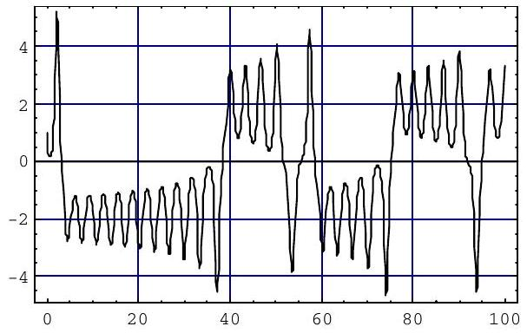

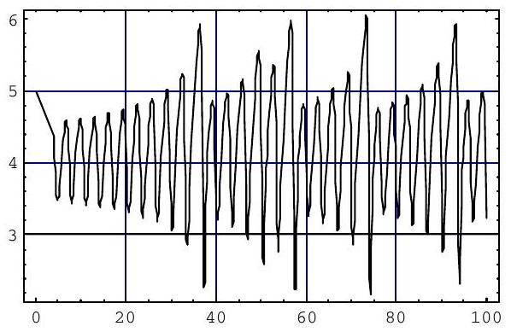

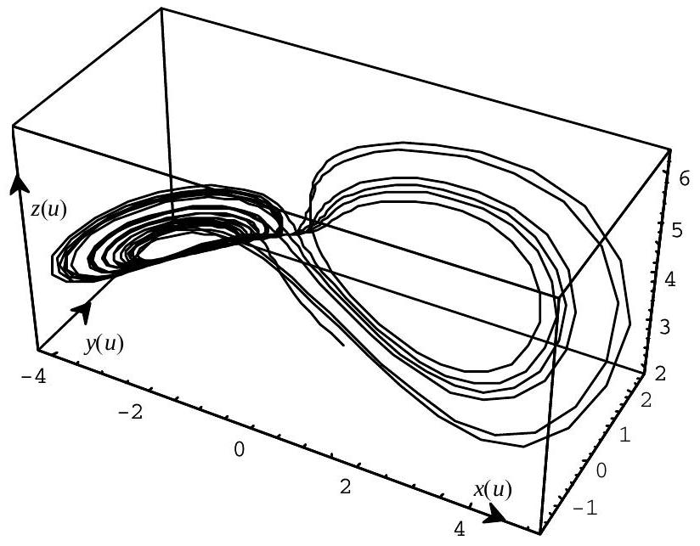
III-4 Retour sur les variables réduites
Nous avons défini plus haut le temps réduit $u=\frac{1}{2π}\frac{ΓM}{RJ}t$, ce qui permet d'introduire un temps caractéristique du système, $τ_{1}=2π\frac{RJ}{ΓM}$. Il y a d'autres temps caractéristiques. Par exemple, la première équation du système [a], question 11, permet d'introduire le temps $τ_{2}=\sqrt{\frac{J}{Γ}}$ et la seconde équation le temps $τ_{3}=\frac{L}{R}$. On remarque aussi que, $L$ et $M$ possédant la même dimension, toute grandeur caractéristique peut être multipliée par le facteur sans dimension ${\left(\frac{L}{M}\right)}^{α}$, où $α$ est réel.
On se propose de déterminer d'autres grandeurs caractéristiques du système par analyse dimensionnelle élémentaire. La notation $[y]$ désignera désormais la dimension de la grandeur $y$. Les dimensions utilisées seront notées de la manière suivante :
$$m=\text{ masse } l=\text{ longueur } t=\text{ temps } i=\text{ intensité du courant }$$
$θ28$ - Exprimer $[L]$ (inductance), $[R]$ (résistance), $[J]$ moment d'inertie) et $[Γ]$ (moment d'un couple) en fonction de $m,l,t$ et $i$.
$θ29$ - Rechercher les temps caractéristiques sous la forme $τ={\left(\frac{L}{M}\right)}^{α_{T}}L^{β}R^{γ}J^{δ}Γ^{ε}:α_{T}$ restant indéterminé, on exprimera $β,γ$ et $δ$ en fonction de $ε$. Pour quelle valeur de $ε$ retrouve-t-on le choix de la partie II? Proposer un autre choix.
$θ30$ - Procéder de même pour trouver les divers courants caractéristiques et les diverses pulsations caractéristiques, sous la forme $I={\left(\frac{L}{M}\right)}^{α_{I}}L^{y}R^{z}J^{u}Γ^{v}$ et $Ω={\left(\frac{L}{M}\right)}^{α_{Ω}}L^{b}R^{c}J^{d}Γ^{e}$. Les résultats feront agréablement apparaître le paramètre $a$ introduit à la question 16 .
FIN DE L'ÉPREUVE

- $^{1}$ Comprenons ceci au sens faible : les oscillations de polarité du champ ne laissent percevoir aucune régularité.
$^{2}$ «Machine produisant un courant électrique à partir d'un mouvement».

